小升初分班考试模拟试题及答案（二）
一、填空题：
1.满足下式的填法共有 种?
口口口口-口口口=口口
【答案】4905。
【解】由右式知，本题相当于求两个两位数a与b之和不小于100的算式有多少种。
a=10时，b在9099之间，有10种；

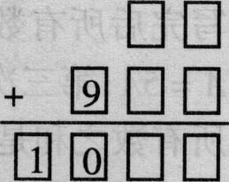
a=11时，b在8999之间，有11种；
……
a=99时，b在199之间，有99种。共有
10+11+12+……99=4905(种)。
【提示】算式谜跟计数问题结合，本题是一例。数学模型的类比联想是解题关键。

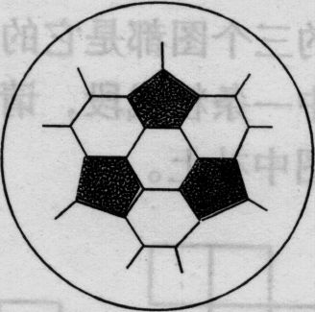

2.在足球表面有五边形和六边形图案(见右上图)，每个五边形与5个六边形相连，每个六边形与3个五边形相连。那么五边形和六边形的最简整数比是_______ 。
【答案】3︰5。
【解】设有X个五边形。每个五边形与5个六边形相连，这样应该有5X个六边形，可是每个六边形与3个五边形相连，即每个六边形被数了3遍，所以六边形有个。

3.用方格纸剪成面积是4的图形，其形状只能有以下七种：
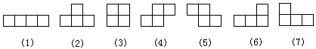
如果用其中的四种拼成一个面积是16的正方形，那么，这四种图形的编号和的最大值是______．
【答案】19.
【解】为了得到编号和的最大值，应先利用编号大的图形，于是，可以拼出，由：(7)，(6)，(5)，(1)；(7)，(6)，(4)，(1)；(7)，(6)，(3)，(1)组成的面积是16的正方形：
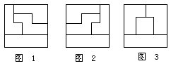
显然，编号和最大的是图1，编号和为7＋6＋5＋1＝19，再验证一下，并无其它拼法．
【提示】注意从结果入手的思考方法。我们画出面积16的正方形，先涂上阴影（６）（７），再涂出（５），经过适当变换，可知，只能利用（１）了。
而其它情况，用上（６）（７），和（４），则只要考虑（３）（５）这两种情况是否可以。
4.设上题答数是a，a的个位数字是b．七个圆内填入七个连续自然数，使每两个相邻圆内的数之和等于连线上的已知数，那么写A的圆内应填入_______．
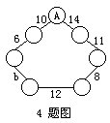

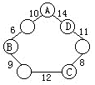
【答案】A＝６
【解】如图所示：
B＝A－4,
C＝B＋３，所以C＝A－１;
D=C＋3，所以D＝A＋２;
而A ＋D ＝14;

所以A＝（14－2）÷2＝6.
【提示】本题要点在于推导隔一个圆的两个圆的差，
从而得到最后的和差关系来解题。

5.某个自然数被187除余52，被188除也余52，那么这个自然数被22除的余数是_______．
【答案】8
【解】这个自然数减去52后，就能被187和188整除，为了说明方便，这个自然数减去52后所得的数用M表示，因187＝17×11，故M能被11整除；因M能被188整除，故，M也能被2整除，所以，M也能被11×2＝22整除，原来的自然数是M＋52，因为M能被22整除，当考虑M＋52被22除后的余数时，只需要考虑52被22除后的余数． 52＝22×2＋8这个自然数被22除余8．

6.有一堆球，如果是10的倍数个，就平均分成10堆，并且拿走9堆；如果不是10的倍数个，就添加几个球(不超过9个)，使这堆球成为10的倍数个，然后将这些球平均分成10堆，并且拿走9堆。这个过程称为一次操作。如果最初这堆球的个数为
1 2 3 4 5 6 7 8 9 1 0 1 1 1 2…9 8 9 9．
连续进行操作，直至剩下1个球为止，那么共进行了 次操作;共添加了 个球.
【答案】189次； 802个。
【解】这个数共有189位，每操作一次减少一位。操作188次后，剩下2，再操作一次，剩下1。共操作189次。这个189位数的各个数位上的数字之和是
(1+2+3+…+9)20=900。
由操作的过程知道，添加的球数相当于将原来球数的每位数字都补成9，再添1个球。所以共添球
1899-900+1=802(个)。

7.有一种最简真分数，它们的分子与分母的乘积都是693，如果把所有这样的分数从大到小排列，那么第二个分数是______．
【答案】
【解】把693分解质因数：693＝3×3×7×11．为了保证分子、分母不能约分(否则，约分后分子与分母之积就不是693)，相同质因数要么都在分子，要么都在分母，并且分子应小于分母．分子从大到小排列是11，9，7，1，
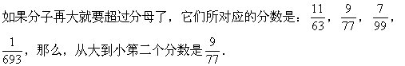
8. 从1到100的自然数中，每次取出2个数，要使它们的和大于100，则共有 _____ 种取法.
【答案】2500
【解】 设选有a、b两个数，且a＜b，
当a为1时，b只能为100，1种取法；
当a为2时，b可以为99、100，2种取法；
当a为3时，b可以为98、99、100，3种取法；
当a为4时，b可以为97、98、99、100，4种取法；
当a为5时，b可以为96、97、98、99、100，5种取法；
…… …… ……
当a为50时，b可以为51、52、53、…、99、100，50种取法；
当a为51时，b可以为52、53、…、99、100，49种取法；
当a为52时，b可以为53、…、99、100，48种取法；
…… …… ……
当a为99时，b可以为100，1种取法．
所以共有1+2+3+4+5+…+49+50+49+48+…+2+1＝50²＝2500种取法．
【拓展】从1-100中，取两个不同的数，使其和是9的倍数，有多少种不同的取法？
【解】从除以9的余数考虑，可知两个不同的数除以9的余数之和为9。通过计算，易知除以9余1的有12种，余数为2-8的为11种，余数为0的有11种，但其中有11个不满足题意：如9+9、18+18……，要减掉11。而余数为1的是12种，多了11种。这样，可以看成，1-100种，每个数都对应11种情况。
11×100÷2=550种。除以2是因为1+8和8+1是相同的情况。

二、解答题：
1．小红到商店买一盒花球，一盒白球，两盒球的数量相等，花球原价是2元钱3个，白球原价是2元钱5个．新年优惠，两种球的售价都是4元钱8个，结果小红少花了5元钱，那么，她一共买了多少个球？
【答案】150个
【解】
用矩形图来分析，如图。
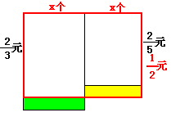
容易得，
解得:
所以 2x=150

2．22名家长（爸爸或妈妈，他们都不是老师）和老师陪同一些小学生参加某次数学竞赛，已知家长比老师多，妈妈比爸爸多，女老师比妈妈多2人，至少有一名男老师，那么在这22人中，共有爸爸多少人？
【答案】5人
【解】家长和老师共22人，家长比老师多，家长就不少于12人，老师不多于10人，妈妈和爸爸不少于12人，妈妈比爸爸多，妈妈不少于7人．女老师比妈妈多2人，女老师不少于7＋2＝9(人)．女老师不少于9人，老师不多于10人，就得出男老师至多1人，但题中指出，至少有1名男老师，因此，男老师是1人，女老师就不多于9人，前面已有结论，女老师不少于9人，因此，女老师有9人，而妈妈有7人，那么爸爸人数是：22-9-1-7＝5(人) 在这22人中，爸爸有5人．
【提示】妙，本题多次运用最值问题思考方法，且巧借半差关系，得出不等式的范围。
正反结合讨论的方法也有体现。

3．甲、乙、丙三人现在岁数的和是113岁，当甲的岁数是乙的岁数的一半时，丙是38岁，当乙的岁数是丙的岁数的一半时，甲是17岁，那么乙现在是多大岁数？
【答案】32岁
【解】如图。
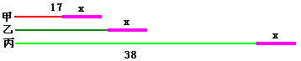
设过x年，甲17岁，得：
解得 x=10,
某个时候，甲17-10=7岁，乙7×2=14岁，丙38岁，年龄和为59岁，
所以到现在每人还要加上（113-59）÷3=18（岁）
所以乙现在14+18=32（岁）。

4.甲、乙两班的学生人数相等，各有一些学生参加数学选修课，甲班参加数学选修课的人数恰好是乙班没有参加的人数的1/3，乙班参加数学选修课的人数恰好是甲班没有参加的人数的1/4。那么甲班没有参加的人数是乙班没有参加的人数的几分之几?
【答案】
【解】：设甲班没参加的是4x人，乙班没参加的是3y人
那么甲班参加的人数是y人，乙班参加的人数是x人
根据条件两班人数相等，所以4x+y=3y+x
3x=2y x:y=2:3
因此4x:3y=8:9 故那么甲班没有参加的人数是乙班没有参加的人数的
【另解】列一元一次方程：可假设两班人数都为“1”，设甲班参加的为x，则甲班未参加的为（1-x）；则乙班未参加的为3x，则乙班参加的为（1-3x）,可列方程：（1-x）/4=1-3x 求x=3/11。
【提示】方程演算、设而不求、量化思想都有了，这道题不错。

